**INSTITUT TEKNOLOGI BANDUNG**

**PROGRAM STUDI TEKNIK ELEKTRO**

Jalan Ganesha No. 10 Gedung Labtek V Lantai 2 🕿 (022)2508135-36, 🖷 (022)2500940

Bandung 40132

**Dokumentasi Produk Tugas Akhir**

Lembar Sampul Dokumen

|  |  |  |
| --- | --- | --- |
| Judul Dokumen | TUGAS AKHIR TEKNIK ELEKTRO:  *Penampil Pembuluh Vena untuk Alat Bantu Pemasangan Jarum Infus* | |
|  |  | |
| Jenis Dokumen | PERANCANGAN | |
|  | Catatan: Dokumen ini dikendalikan penyebarannya oleh Prodi Teknik Elektro ITB | |
| Nomor Dokumen | B300-01-TA1415.01.141501058 | |
|  |  | |
| Nomor Revisi | 01 | |
|  |  | |
| Nama File |  | |
|  |  | |
| Tanggal Penerbitan | 5 December 2014 | |
|  |  | |
| Unit Penerbit | Prodi Teknik Elektro - ITB | |
|  |  | |
| Jumlah Halaman | 29 | (termasuk lembar sampul ini) |

|  |  |  |  |  |
| --- | --- | --- | --- | --- |
| Data Pemeriksaan dan Persetujuan | | | | |
| Ditulis  oleh | Nama | Yudi April Nando – 13211074 | Jabatan | Anggota |
| Tanggal | November 2014 | Tanda Tangan |  |
|  | Nama | Yonathan Setiadi – 13211084 |  |  |
|  | Tanggal | November 2014 |  |  |
|  | Nama | Maula Ramadhan – 13211096 |  |  |
|  | Tanggal | November 2014 |  |  |
| Diperiksa  oleh | Nama | Dr. Hasbalah Zakaria, ST., M.Sc | Jabatan | Dosen Pembimbing |
| Tanggal | November 2014 | Tanda Tangan |  |
| Disetujui  oleh | Nama | Dr. Hasbalah Zakaria, ST., M.Sc | Jabatan | Dosen pembimbing |
| Tanggal | November 2014 | Tanda Tangan |  |

# DAFTAR ISI

DAFTAR ISI 2

Catatan Sejarah Perbaikan Dokumen 3

Proposal Proyek Pengembangan Hardware Firewall 4

1 Pengantar 4

1.1 RINGKASAN ISI DOKUMEN 4

1.2 Tujuan Penulisan dan Aplikasi/Kegunaan Dokumen 4

1.3 REFERENSI 4

1.4 DAFTAR SINGKATAN 4

2 PERANCANGAN 5

2.1 Desain Sistem Hardware Firewall 5

2.1.1 Spesifikasi Sistem Hardware Firewall 5

2.1.2 Perilaku Pengguna Hardware Firewall 5

2.1.3 Interaksi Pengguna dan Sistem Hardware Firewall 6

2.2 Hardware Design 8

2.2.1 Pendahuluan 8

2.2.2 Fungsi hardware 8

2.2.3 Diagram Blok Hardware 9

2.3 Software Design 10

2.3.1 Pendahuluan 10

2.3.2 GUI Software 10

2.3.3 Software ECOS pada Hardware Firewall 17

# Catatan Sejarah Perbaikan Dokumen

|  |  |
| --- | --- |
| Versi, Tgl, Oleh | Perbaikan |
| Versi 1.00, 18/11/2014, Tim | Penyusunan B300 |
|  |  |
|  |  |

# Proposal Proyek Penampil Pembuluh Vena untuk Alat Bantu Pemasangan Jarum Infus

# Pengantar

## Ringkasan Isi Dokumen

Dokumen ini berisi tentang desain dari produk yang kami beri nama *Infussistant*. Untuk deskripsi konsep perancangan dari produk ini kami tuliskan pada dokumen B100 dan untuk deskripsi spesifikasi produk ini kami tuliskan pada dokumen B200.

Isi dokumen ini, terdiri atas modul pemancaran, modul *capturing image*, *image processing* dan *image projection* yang dibagi menjadi bagian *hardware design* serta *software design*. Masing-masing modul ini akan dijelaskan dengan menggunakan diagram blok sehingga akan lebih rinci dan jelas.

## Tujuan Penulisan dan Aplikasi/Kegunaan Dokumen

Tujuan dari penulisan dokumen ini adalah:

1. Sebagai acuan dalam melakukan pengembangan produk *Infusistant* ini lebih lanjut

2. Untuk memudahkan dalam proses perancangan dan pengembangan produk *Infusistant.*

3. Sebagai bagian dari dokumentasi proyek

## Referensi

|  |  |
| --- | --- |
| [1] | Indo-Ware, “Indo-Ware,” 3 Desember 2014. [Online]. Available: http://indo-ware.com/produk-849-potentiometer-5k-ohm-mono-.html. [Diakses 4 Desember 2014]. |
| [2] | Amazon, “12 Volt Power Supply Adapter,” Amazon, 4 December 2014. [Online]. Available: www.amazon.com/12-Volt-Power-Supply-Adapter/dp/B008J4EQC2. [Diakses 4 Desember 2014]. |

## Daftar Singkatan

| Singkatan | Arti |
| --- | --- |
| AC | *Alternating Current* |
| CSI | *Camera Serial Interface* |
| DC | *Direct Current* |
| GUI | *Graphic User Interface* |
| IV | *Intra Venous* |
| LCD | *Liquid Crystal Display* |
| LED | *Light Emitting Diode* |
|  |  |

# DESKRIPSI UMUM

## *Spesifikasi Fungsi*

*Desain Level 0*



Gambar 2. Diagram blok level 0 sistem hardware

Tabel 2. Spesifikasi desain hardware level 0

|  |  |
| --- | --- |
| Modul | Infussistant |
| Input | Sinar inframerah yang terpantul dan terekam kamera |
| Output | Sinar inframerah dan gambar proyeksi hasil pemrosesan sinyal |
| Fungsi | * Memberikan kejelasan pembuluh mana yang dipilih * Membantu kejelian dari petugas untuk memasang jarum infus pada pasien |

*Desain Level 1*



Gambar 2. Spesifikasi Level 1

Setiap diagram blok dari desai level 1 diatas akan dijelaskan sebagai berikut:

**Modul Iluminasi**



Gambar 2. 2 Blok modul iluminasi Infussistant

Tabel 2. 2 Spesifikasi Desain Modul Iluminasi

|  |  |
| --- | --- |
| Modul | Iluminasi |
| Input | Tegangan DC |
| Output | Sinar inframerah |
| Fungsi | * Menyinari kulit yang akan dilihat pembuluh darahnya |

**Modul Image Capturing**



Gambar 2. 3 Blok modul image capturing Infussistant

Tabel 2. 3 Spesifikasi Desain Modul Image Capturing

|  |  |
| --- | --- |
| Modul | Image Capturing |
| Input | Sinar inframerah yang dipantulkan oleh kulit ketika disinari oleh modul iluminasi |
| Output | Data image per frame yang akan disimpan ke tempat penyimpanan via 15-pin CSI |
| Fungsi | * Menangkap sinar inframerah pantulan dari kulit * Memfilter sinar inframerah yang ditangkap sehingga cahaya selain sinar inframerah akan diredam dan cahaya inframerah akan diteruskan * Memfokuskan sinar inframerah yang telah difilter dengan lensa kamera * Menangkap sinar inframerah yang telah difokuskan dengan sensor kamera |

**Modul Image Processing**



Gambar 2. 4 Blok modul image processing Infussistant

Tabel 2. 4 Spesifikasi Desain Modul Image Processing

|  |  |
| --- | --- |
| Modul | Image Processing |
| Input | Data image per frame yang disimpan di tempat penyimpanan |
| Output | Data image yang telah dilakukan pemrosesan lebih lanjut melalui modul image processing menggunakan mikrokontroller Raspberry pi |
| Fungsi | * Memroses data image menggunakan mikrokontroller Raspberry pi |

**Modul Image Projecting**



Gambar 2. 5 Blok modul image projecting Infussistant

Tabel 2. 5 Spesifikasi Desain Modul Image Projecting

|  |  |
| --- | --- |
| Modul | Image Projecting |
| Input | Data image yang telah diproses menggunakan mikrokontroller Raspberry pi |
| Output | Data image yang akan diproyeksikan ke kulit yang telah dipindai |
| Fungsi | * Memroyeksikan gambar pembuluh darah yang telah diproses langsung ke kulit yang sedang dipindai |

*Desain Level 2*



Gambar 2. 6 Diagram blok hardware level 2 subsistem pengolahan sinyal

Masing-masing diagram blok akan dijelaskan sebagai berikut:

**Filter inframerah**



Gambar 2. 7 Blok Filter inframerah

Tabel 2. 6 Spesifikasi Desain Filter inframerah

|  |  |
| --- | --- |
| Blok | Filter Inframerah |
| Input | Sinar inframerah pantulan |
| Output | Sinar inframerah hasil filter |
| Fungsi | * Menyaring semua sinar kecuali sinar inframerah |

**Kamera Raspberry Pi Noir**



Gambar 2. 8 Blok Kamera Raspberry Pi Noir

Tabel 2. 6 Spesifikasi Desain Kamera Raspberry Pi Noir

|  |  |
| --- | --- |
| Blok | Kamera Raspberry Pi Noir |
| Input | Sinar inframerah hasil filter |
| Output | Data image yang akan disimpan via 15-pin CSI |
| Fungsi | * Memfokuskan sinar inframerah yang telah difilter dengan lensa * Menangkap sinar inframerah yang telah difokuskan dengan sensor |

**Mikroprosessor**



Gambar 2. 9 Blok Mikroprosessor

Tabel 2. 7 Spesifikasi Desain Mikroprosessor

|  |  |
| --- | --- |
| Blok | Mikroprosessor |
| Input | Data image yang siap untuk diproses |
| Output | Data image yang telah diproses |
| Fungsi | * Memroses data image menggunakan mikroprosessor Raspberry Pi |

**Proyektor**



Gambar 2. 10 Blok Proyektor

Tabel 2. 7 Spesifikasi Desain Proyektor

|  |  |
| --- | --- |
| Blok | Proyektor |
| Input | Data image yang telah diproses |
| Output | Gambar pembuluh darah |
| Fungsi | * Memroyeksikan gambar pembuluh darah langsung ke kulit yang sedang dipindai dengan warna gambar yang diinginkan |

## *Spesifikasi Deskripsi Target Fisik dan Lingkungan*

### *Spesifikasi Hardware*

* Terdiri atas LED inframerah untuk melakukan iluminasi pada lengan.;
* Input daya yang diperlukan 36 Watt;
* Input tegangan jala-jala 100/240 Volt AC dengan frekuensi 50-60 Hz;
* Menggunakan Raspberry Pi A+;
* Gambar proyeksi memiliki resolusi 320 × 240 piksel, 18 bit-color yang dibuat dari display LCD;
* Ukuran fisik adalah sekitar 12 cm × 7 cm × 7 cm;
* Sensornya menggunakan Kamera Noir;

### *Spesifikasi Software*

* Menggunakan bahasa pemrograman C;
* Disupport oleh Raspberry Pi A+;

### *Spesifikasi GUI*

* Terdapat tombol on-off/switch;
* Terdapat tombol pengatur intensitas sinar inframerah;
* Terdapat tombol switch pengatur warna display.

# PERANCANGAN

## *Desain Sistem Hardware*

### *Diagram Level 0*



Gambar 3. Diagram blok level 0 sistem hardware

Tabel 3. Spesifikasi desain hardware level 0

|  |  |
| --- | --- |
| Modul | Infussistant |
| Input | Sinar inframerah dengan panjang gelombang 850 nm |
| Output | Sinar inframerah dengan panjang gelombang 850 nm dan gambar proyeksi hasil pemrosesan dengan resolusi 320X240 piksel, 18 bit color |
| Fungsi | * Memberikan kejelasan pembuluh mana yang dipilih * Membantu kejelian dari petugas untuk memasang jarum infus pada pasien |

### Diagram Level 1



Gambar 3. Diagaram blok hardware level 1

Gambar 3.2 menunjukkan arsitektur hardware level 1. Terlihat bahwa pada devais tersebut terdapat empat buah modul utama yaitu modul iluminasi, modul *image capturing*, modul *image processing,* dan modul image projecting. Selain itu terdapat blok power supply. Khusus untuk blok power supply berikut ini penjelasan spesifikasinya.

#### Blok Power Supply



Gambar 3. Blok Power Supply

Tabel 3. Blok Power Supply

|  |  |
| --- | --- |
| Modul | Power Supply |
| Input | Tegangan jala-jala (110/240 Volt AC, frekuensi 50-60 Hz) |
| Output | Tegangan DC 12 Volt, arus 3 Ampere (36 Watt) |
| Fungsi | Mengkonversi tegangan jala-jala AC menjadi tegangan DC dengan menggunakan adapter untuk kebutuhan daya seluruh modul dalam devais |

Power supply yang digunakan awalnya adalah dengan menggunakan baterai Li-Ion, namun melihat bahwa dengan menggunakan adapter dapat mensupport keseluruhan modul maka dipilih power supply adapter.

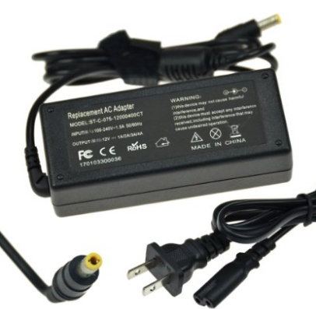

Gambar 3. Power Supply adapter

Tabel 3. Spesifikasi Power Supply 12 Volt 3 Ampere Adapter

|  |
| --- |
| Spesifikasi Power Supply 12 Volt 3 Ampere Adapter |
| Daya maksimum 36 Watt |
| Input 100/240 Volts AC, 50-60 Hz |
| Ukuran konektor 5.5 mm (luar) 2.5 mm (dalam) |
| Harga US $ 15.99 atau Rp 192.000 |

### Diagram Level 2

#### Blok Modul Iluminasi



Gambar 3. Blok subsistem iluminasi

#### Blok Modul Image Capturing

#### Blok Modul Image Processing

#### Blok Modul Image Projection

## Desain Software

Flow chart sistem



Flow chart Modul iluminasi



## Desain GUI



(Buat hardware)

Pada proyek ini kami menggunakan beberapa hardware untuk mendukung devais yang kami desain. Komponen yang kami gunakan di antaranya adalah

1. Raspberry Pi Noir Camera Board - Infrared-Sensitive Camera
2. Raspberry Pi A+
3. 2.2” 18-bit color TFT LCD display with microSD card breakout – ILI9340

Berikut ini penjelasan dari komponen-komponen utama

1. *Raspberry Pi Noir Camera Board – Infrared-Sensitive Camera*

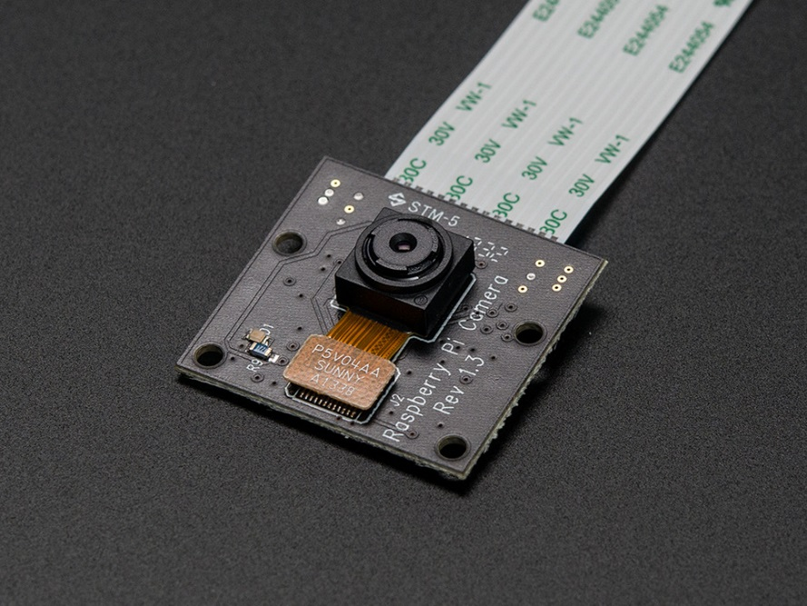

Gambar 2. Raspberry Pi Noir Camera Board

Raspberry Pi NoIR Camera Modul ini adalah modul yang cameranya didesain sensornya dapat menerima semua jenis gelombang inframerah dan dapat tahan lama. Berikut ini spesifikasi dari kamera tersebut.

* Memiliki bus Camera Serial Interface (CSI) sehingga dapat mengirimkan data dengan kecepatan tinggi
* Ukuran papannya adalah 25mm × 20mm × 9mm
* Beratnya mencapai 3grams
* Bandwidthnya besar.
* Resolusi sensornya 5 MP dan memiliki focus yang tetap
* Kamera berguna untuk gambar dengan ukuran 2592 × 1944 pixel
* Mendukung video 1080p30, 720p60 dan 640 × 480p 60/90
* Dapat digunakan untuk melihat pada malam hari (support night-vision)

Harga penjualan dari kamera ini adalah

Gambar 2. Diagram blok subsistem iluminasi level 2

Komponen – komponen yang digunakan pada subsistem ini adalah antara lain

1. LED inframerah

LED inframerah digunakan memiliki spesifikasi berukuran 5 mm tabungnya, dan memiliki panjang gelombang 850 nm. Harga estimasi dari LED ini adalah US $ 0.05 atau jika dirupiahkan menjadi Rp 600 dengan perkiraan kurs dollar US $ 1 = Rp 12.000. Jumlah LED yang digunakan adalah sebanyak 10 buah.

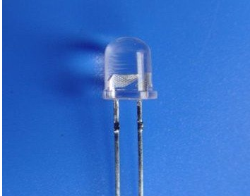

Gambar 2. LED Inframerah

1. Potensiometer

Potensiometer yang digunakan adalah potensiometer yang memiliki besar resistansi 5000 ohm. Harga estimasinya adalah Rp. 4000,-

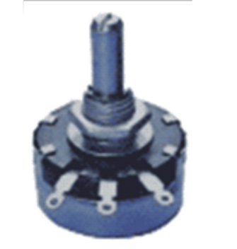

Gambar 2. Potensiometer 5000 ohm

1. Power Supply

Power supply ini digunakan untuk memberikan daya pada rangkaian LED. Power supply yang digunakan adalah Power Supply 12 Volt 3 Ampere Adapter. Berikut ini spesifikasi lanjutannya

Tabel 2. Spesifikasi Power Supply

Gambar 2. Power Supply 12 Volt 3 Ampere Adapter